饮用水卫生许可证事项办理服务指南

一、实施机关
博湖县卫生健康委员会
二、实施依据
【法律】《中华人民共和国传染病防治法》（1989年2月21日第七届全国人民代表大会常务委员会第六次会议通过，自1989年9月1日起施行，2013年6月29日，第十二届全国人民代表大会常务委员会第三次会议修正，自公布之日起施行）
第二十九条：用于传染病防治的消毒产品、饮用水供水单位供应的饮用水和涉及饮用水卫生安全的产品，应当符合国家卫生标准和卫生规范。
饮用水供水单位从事生产或者供应活动，应当依法取得卫生许可证。
生产用于传染病防治的消毒产品的单位和生产用于传染病防治的消毒产品，应当经省级以上人民政府卫生行政部门审批。具体办法由国务院制定。
【规章】《生活饮用水卫生监督管理办法》（1996年7月9日建设部、卫生部令第53号 ，2016年4月17日《住房城乡建设部 国家卫生计生委关于修改〈生活饮用水卫生监督管理办法〉的决定》修订，自2016年6月1日起施行）。
第七条：集中式供水单位取得工商行政管理部门颁发的营业执照后，还应当取得县级以上地方人民政府卫生计生主管部门颁发的卫生许可证，方可供水。
三、受理条件
《生活饮用水卫生监督管理办法》（1996年7月9日建设部、卫生部令第53号 ，2016年4月17日《住房城乡建设部 国家卫生计生委关于修改〈生活饮用水卫生监督管理办法〉的决定》修订，自2016年6月1日起施行）
第七条：集中式供水单位取得工商行政管理部门颁发的营业执照后，还应当取得县级以上地方人民政府卫生计生主管部门颁发的卫生许可证，方可供水。
四、办理材料
1、可登录新疆政务服务网巴州博湖县卫健委《办事指南》、《卫生许可申请表》等相关资料（网址：https://zwfw.xinjiang.gov.cn/bmfwtest/guidetest/guidance.html?taskcode=11652829457921272M400012301800001）；
2、工商营业执照原件及复印件1份：
3、法定代表人和负责人身份证明原件及复印件1份；
4、二次供水平面图原件及复印件1份；
5、水质检测报告原件及复印件1份；
6、从业人员健康证原件及复印件1份；
7、培训证原件及复印件1份；
8、生活饮用水突发应急预案复印件1份；
9、各项制度复印件1份；
10、单位基本情况表复印件1份。
五、办理流程图
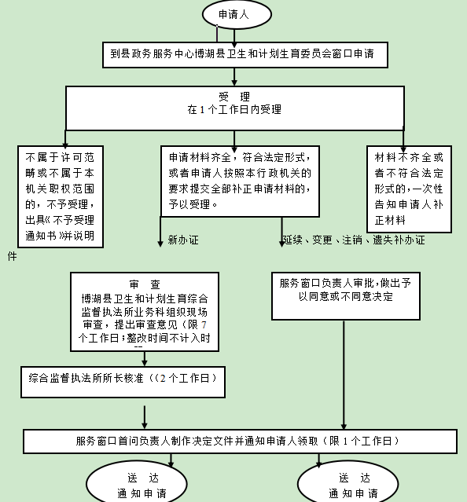

六、办理时限
资料齐全并符合所有条件者在当日作出准予许可
七、收费标准
不收费
八、办理地址：新疆维吾尔自治区巴音郭楞蒙古自治州博湖县博湖镇芦花社区光华南路80号2楼综合窗口。
九、办理时间：星期一至星期五（法定节假日除外）
上午10：00-14：00 下午：16：00-20：00
十、常见问题：

附件1
受理编号：博卫水申字( )第 号

受理日期： 年 月 日

集中式供水单位卫生许可
申 请 表

单位名称

申请日期

新疆博湖县卫生健康委员会制

填 表 说 明

1、本申请表除法定代表人签字(钢笔或签字笔)、申请单位签章外，其他项目一律打印(A4规格纸张、中文用仿宋GB2312四号，英文用12号字)不得手写，所提交材料尽可能反正面打印、复印。
2、申请材料内容应完整、清楚，无涂改、漏项。申请材料中同一项目的填写要前后一致。
3、申请材料一式二份（原件一份，复印件一份），单位提供的所有资料要逐页加盖单位公章，无单位公章的由单位法定代表人逐页签字确认。
4、填写此表前，请认真阅读有关法规及申报与受理规范。
未按申报要求申报的，将不予受理。

供水单位 | XX县给排水公司 |  | 法定代表人 | 张XX
地 址 | Xx县xx镇XX路 |  | 邮政编码 | 8***00
申报单位 | XX县给排水公司 |  | 法定代表人 | 张XX
地 址 | Xx县XX镇xx路 |  | 邮政编码 | 8***00
水源类别 | 地面水（ ） 地下水（ V ） 其他（ ）
供 水 量  （立方米/日） | xx | 供水人口  （万人） | xx
供水范围 | 县域内 | 电子邮箱 | 11*****645@qq.com
联系人 | 李xx | 固定电话  及手机 | 0996—60***23  181****7689
传 真 | 0996-60***67
供水单位和申报单位保证书

本供水企业和申报单位保证：本申请表中所申报的内容和所附资料均真实、合法，所附资料中的数据均为研究和检测该产品得到的数据。如有不实之处，我单位愿负相应法律责任，并承担由此造成的一切后果。

XX县给排水公司 张XX
供水单位（签章） 法定代表人（签字）
年 月 日
XX县给排水公司 张XX
申报单位（签章） 法定代表人（签字）
年 月 日

所附资料（请在所提供资料前的□内打“√”）
□ 1、集中式供水单位卫生许可申请表；
□ 2、企业卫生主管部门的初审意见；
□ 3、工商营业执照（或企业名称预先核准通知书）复印件；
□ 4、卫生管理规章制度；
□ 5、供水工艺流程图及文字说明；
□ 6、集中式供水单位卫生档案（卫生档案样式见附件）；
□ 7、直接从事供、管水人员健康证明和卫生知识培训合格证明；
□ 8、使用的涉水产品卫生许可批件复印件；
□ 9、水质检验人员、仪器设备的配备及自检情况；
□ 10、省级卫生行政部门认可的检验机构出具的水质检验报告；
□ 11、有新建、改建、扩建的，应提交《建设项目设计卫生审查认可书》和《建设项目竣工验收认可书》；
□ 12、卫生行政部门规定需要提供的其他资料。

其它需要说明的问题：

